BIOLOGIE SYTHETIQUE – Soumission Madagascar – février 2019

Approche par précaution
Nous pensons que, compte tenu de l’approche par précaution il n’est pas encore opportun de s’y lancer aveuglement étant donné l’ampleur des risques environnementaux et sociaux qu’il représente et qui ne sont pas encore complètement connus encore moins maîtrisés d’autant plus que nous n’avons pas encore les capacités nécessaires au niveau du pays pour y faire face.

La biopiraterie
La biopiraterie, un aspect étroitement lié à la biologie synthétique et le séquençage numérique des informations sur les ressources génétiques (DSI), a été déjà soulevé dans les COP depuis les années 2000 ; les résultats au niveau du pays ne se fait toujours pas sentir malgré la signature et la mise en œuvre du Protocole de Nagoya. Cette situation nous préoccupe, eu égard nos manques à gagner dus à la synthétisation des produits pour ne citer que la vanille. Nous souhaitons que la question de la biopiraterie sera traité sérieusement dans les COP à venir.
<< Certain products derived from synthetic biology are labelled as natural products. The production of such products is less expensive than the process that leads to natural products which is expensive, hard and time consuming. This creates unfair competition. This has impact on the well-being and livelihoods of local communities who depend on these resources. These products should not be wrong labelled as natural products as they are derived from synthetic processes. This clearly defrauds customers. This fraud threatens the livelihoods of millions of indigenous people and local communities (IPLCs) around the world who are custodians of biodiversity, forcing them to abandon sustainable use practices and take up logging and poaching instead. Furthermore, this is one of the main and urgent threats from DSI. >>

Besoin d’une concertation nationale et de renforcement des capacités
Il est primordial pour Madagascar de lancer un débat au niveau national sur la biosécurité en général et sur la biologie synthétique en particulier car non seulement les capacités nous manquent mais surtout le concept est encore mal connu malgré son développement rapide au niveau international. Les secteurs « agriculture » et « santé » ont par exemple déjà sorti des lois et réglementations d’interdiction des OGM de première génération (manipulation, importation, dissémination, commercialisation...), ce qui est contraire au Protocole de Cartagena dont Madagascar est signataire mais aussi au projet de loi sur la biosécurité. Il est ainsi inimaginable que le pays accepte la biologie synthétique.
Ce débat serait également l’occasion de finaliser un document sur nos besoins en renforcement des capacités que l’on adressera à l’Union Africaine et aux autres institutions ou projets qui ont les moyens d’y répondre.

Nous avons dressé une liste provisoire de nos besoins en matière de renforcement de capacités pour faire face à la Biologie synthétique:
Madagascar
Draft capacity building needs on synthetic biology for the Ministry of Environment of Madagascar and its partners
- Objective: the country has the capacities to face the risks of the release of products synthetic biology
- Potential domains of capacities to be reinforced:
- General knowledge on genetics, modern biotechnology and synthetic biology with the scientific process for the research on synthetic biology and screening of genetic resources
- Development of synthetic biology (trends, scope, types, where, when, examples…)
- Negotiations on Synthetic biology (links biodiversity – synthetic biology and DSI, role of CBD, APA aspects, Article 8j, context and history of negotiation, who wants what and why…)
- Potential advantages/disadvantages, benefits for users, shortfalls for country of origin, Opportunities/risks of Synthetic biology (with examples/real cases of its applications)
- Environmental, social and economic impacts / risks of the development of synthetic biology, especially for the local communities, examples of agriculture and vanilla
- Risk evaluation and management
- How can national legislation be reviewed?
- Support for the launch of national debate on Synthetic Biology, sensitization and consultations,
- Constitution of and support for a group of scientists specialised in synthetic biology, in international regulations and domestic laws
Contexts of Synthetic biology and DSI : constraints and opportunity : economic, scientific, biodiversity conservation, human life, local
Nous avons aussi besoin d’une meilleure coordination au niveau du pays compte tenu de ce qui précède. Il faut surtout bien préparer, avec toutes les parties prenantes touchées et intéressées par les sujets, les réunions officielles notamment celles organisées par l’Union Africaine et les autres organisations régionales ou sous régionales comme la SADC car il se trouve que les différentes positions y sont arrêtées. Les représentants du pays sont souvent des diplomates, des politiciens ou des cadres d’autres secteurs d’activités qui n’ont pas été briefés suffisamment et donc ne maîtrisent pas les sujets. Des actions de sensibilisation et de lobbying sont plus que jamais nécessaires.
Pour ce qui est du personnel du Ministère en charge de l’Environnement, nous nous sommes déjà proposés pour lui donner les connaissances de bases sur la biologie synthétique.

Définition précise de la biologie de synthèse
La biologie synthétique soulève chez nous d’importantes questions politiques, scientifiques, économiques et sociales et donne lieu à un vaste débat public. Par conséquent, Il est essentiel de donner une précision sur la définition, les domaines d’applications et les limites de l’utilisation de la biologie de synthèse. Ceci nous permettra de mieux cerner les problèmes et de mettre en place le cadre juridique et institutionnel approprié dans le cas où le Protocole de Cartagena ne serait pas suffisant.

Tentative d’introduire le forçage génétique à Madagascar
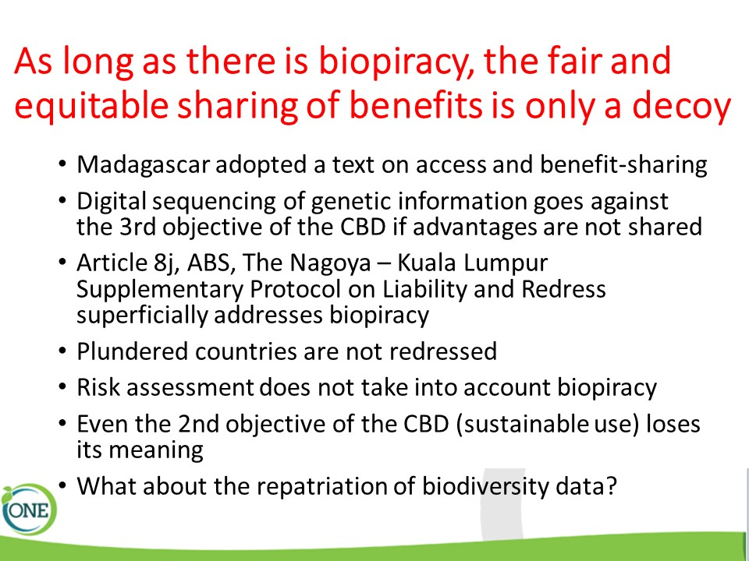
Un atelier sur l’amélioration variétale du riz par le procédé CRISPR a été organisé à Madagascar par des institutions de recherche sans l’approbation de l’Autorité Nationale Désignée en matière de biosécurité et en ignorant complètement le cadre de biosécurité national.
